_______________________________________________________________________________
ירושלים, כ"ה באלול, תשפ"ה
18 בספטמבר, 2025
305/2025

התחלות וגמר בנייה - יולי 2024-יוני 2025

Construction Begun and Completed in June 2024 - July 2025
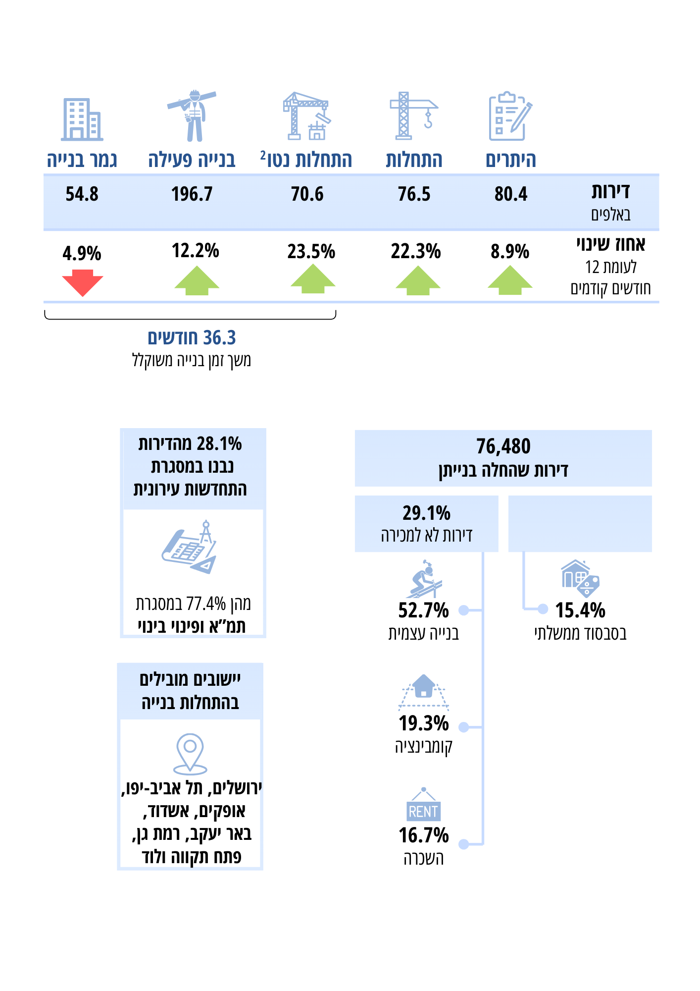

נתונים נבחרים לרבעון השני של 2025
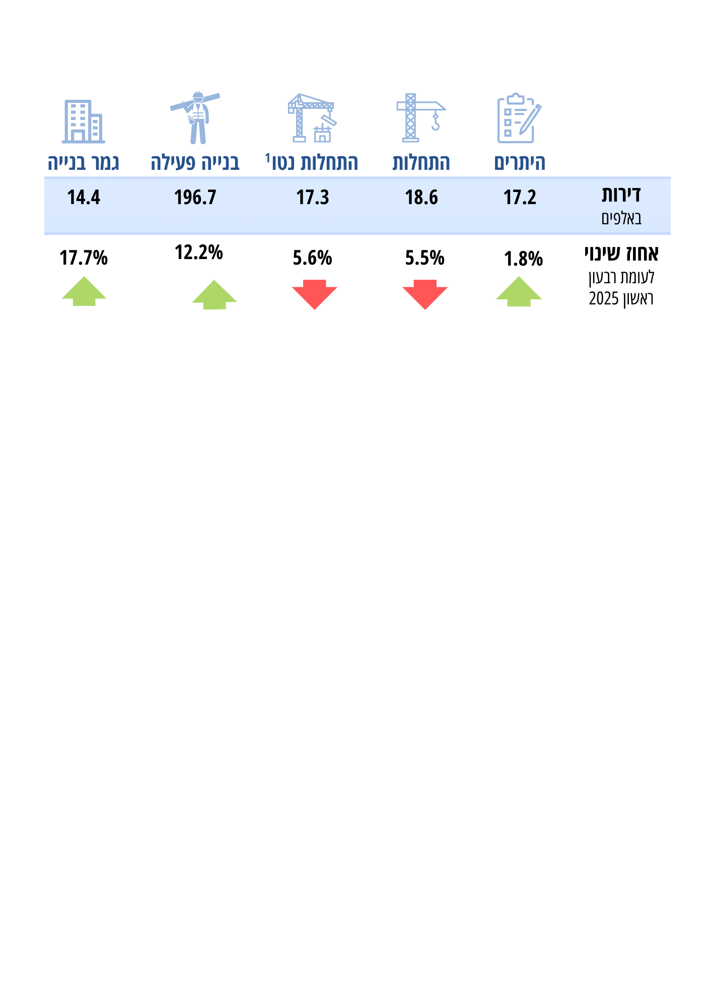
להרחבה ראו מטא דאטה (הגדרות והסברים) בנושא בינוי ונדל"ן

היתרי הבנייה
- ב-12 החודשים יולי 2024–יוני 2025 הונפקו היתרי בנייה עבור כ-80,390 דירות; עלייה של 8.9% לעומת 12 החודשים הקודמים (יולי 2023–יוני 2024) (לוח 1).
- מסך הדירות שהונפקו עבורן היתרים, 24.0% היו במחוז המרכז, 21.0% במחוז תל אביב ו-17.9% במחוז הדרום (תרשים 1, לוח 2).
תרשים 1 – מספר דירות שהונפקו בהיתרי בנייה, לפי מחוז
יולי 2024–יוני 2025 לעומת יולי 2023–יוני 2024
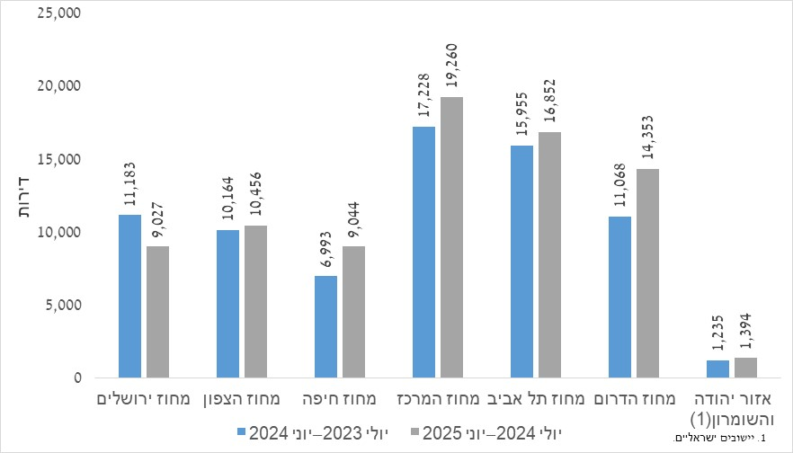

התחלות הבנייה
- ב-12 החודשים יולי 2024–יוני 2025 החלה בנייתן של כ-76,480 דירות; עלייה של 22.3% לעומת 12 החודשים הקודמים (יולי 2023–יוני 2024) (לוח 1 ותרשים 2).
- 92.4% מהדירות שהחלה בנייתן הן דירות תוספתיות למשק. כלומר, התחלות הבנייה נטו¹ עומדות על כ-70,640 דירות (כ-5,840 דירות קיימות נהרסו) (לוח 5).
תרשים 2 – דירות שהחלה בנייתן, לפי רבעון
2016-2025
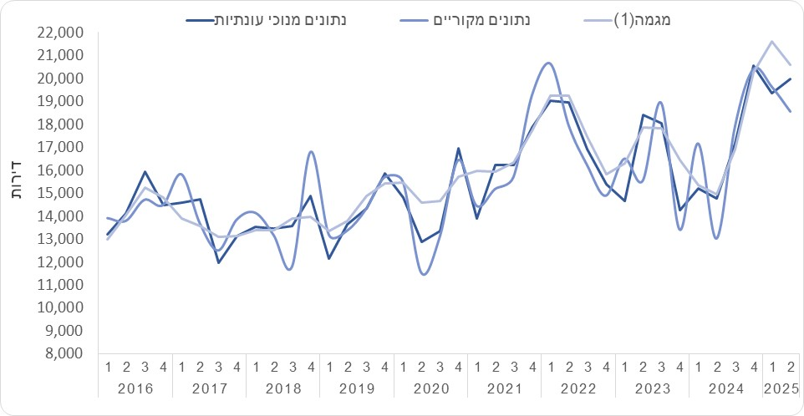
- כרבע מסך התחלות הבנייה היו במחוז המרכז (23.3%) וכחמישית במחוזות תל אביב (19.4%) והדרום (18.7%) (תרשים 3 ולוח 2).

תרשים 3 – דירות שהחלה בנייתן, לפי מחוז
יולי 2024–יוני 2025
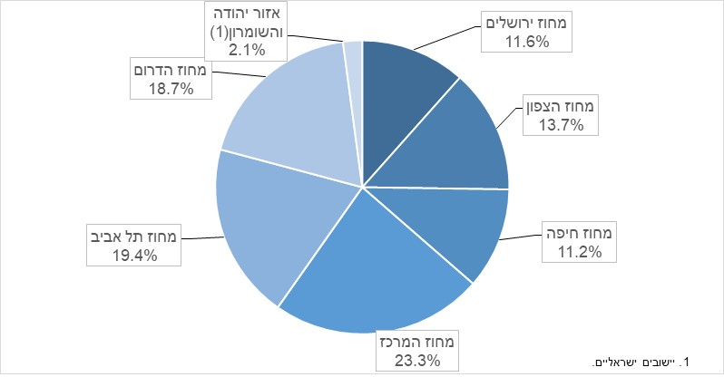
- 70.9% מהדירות שהחלה בנייתן, נבנו למטרת מכירה, מהן 15.4% בסבסוד ממשלתי (כ-8,360 דירות). מספר הדירות הגדול ביותר בסבסוד ממשלתי היה במחוז המרכז – כ-2,670 דירות ואחריו היה במחוז הדרום – 2,265 דירות (31.9% ו-27.1% מכלל הדירות הנבנות בסבסוד ממשלתי, בהתאמה) (לוח 4 ותרשים 4).

תרשים 4 – דירות שהחלה בנייתן למטרת מכירה, לפי מחוז
יולי 2024–יוני 2025
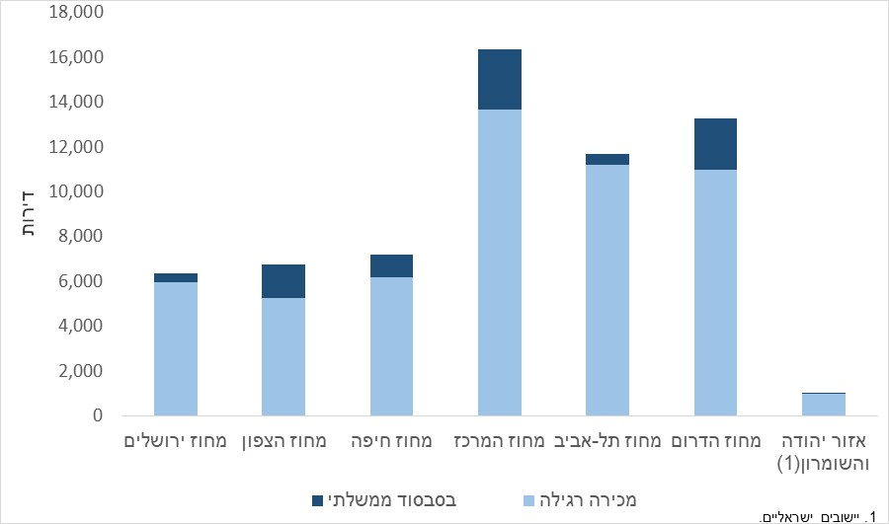
- 29.1% מהדירות שהחלה בנייתן נבנו שלא למטרת מכירה, מהן 52.7% במסגרת בנייה עצמית, 19.3% במסגרת עסקאות קומבינציה ו-16.7% למטרת השכרה (לוח 4 ותרשים 5).
תרשים 5 – אחוז דירות שאינן למכירה, לפי מטרה ומחוז
יולי 2024–יוני 2025
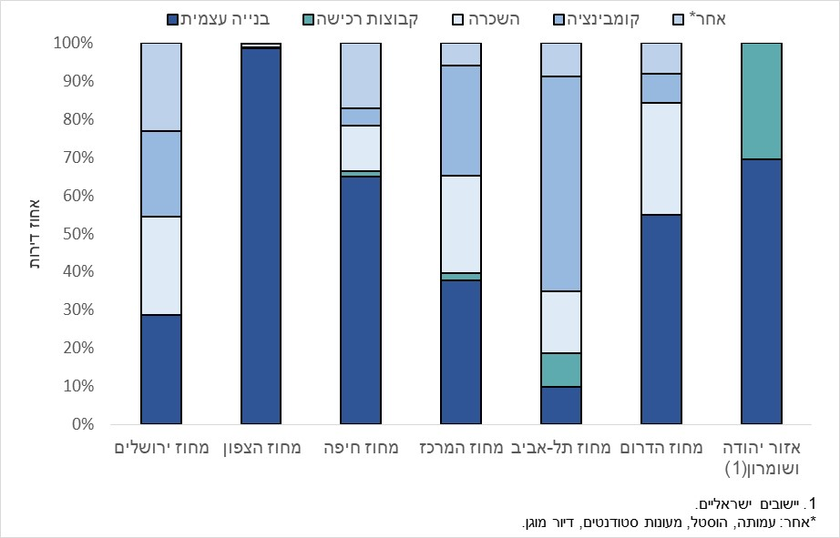
- 94.9% מהדירות שהחלה בנייתן, נבנו בבניינים חדשים ו-5.1% מהדירות התווספו לבניינים קיימים
(כ-3,900 דירות) (לוחות 2 ו-5).
- מתוך כלל הדירות בבניינים חדשים שהחלה בנייתן, 12.7% נבנו בבניינים בני 1–2 דירות ו-20.0% נבנו במבנים עד 4 קומות (לוח 3).

התחדשות עירונית
- בנייתן של כ-17,630 דירות החלה כתוצאה מהריסה של בניין קיים והקמה של בניין חדש, כמחצית מהן (49.1%) נבנו במחוז תל אביב וכרבע (24.9%) במחוז המרכז.
- מתוך הדירות שהחלה בנייתן כתוצאה מהריסה של בניין קיים והקמה של בניין חדש, 83.6% (14,740 דירות) נבנו במסגרת תמ"א 38/2 ופינוי-בינוי (לוח 5).
- בנייתן של כ-3,900 דירות החלה כתוספות בנייה לבניינים קיימים. 23.4% מהן נבנו במחוז הצפון
ו-21.7% – במחוז המרכז.
מתוך הדירות שהחלה בנייתן כתוספות בנייה לבניינים קיימים, 49.3% (1,920 דירות) נבנו במסגרת תמ"א 38 (לוח 5).

התחלות בנייה של דירות לפי יישוב
- היישובים שבהם החלה בנייתן של יותר מ-2,000 דירות במהלך 12 החודשים האחרונים היו: ירושלים (6,600), תל אביב-יפו (5,870), אופקים (2,990), אשדוד (2,900), באר יעקב (2,840), רמת גן (2,770), פתח תקווה (2,700) ולוד (2,100).
- היישובים הבולטים שבהם נמשכה העלייה בהתחלות הבנייה שנרשמה ב-12 החודשים הקודמים היו:
תל-אביב-יפו, אופקים, אשדוד, פתח תקווה וקריית ביאליק.
- בין היישובים הבולטים שבהם נרשמה עלייה במספר הדירות שהחלה בנייתן, לאחר ירידות שנרשמו ב-12 החודשים הקודמים, היו: באר יעקב, רמת גן, בית שמש, בת ים, קריית גת, באר שבע וראשון לציון (לוח א).

לוח א – דירות שהחלה בנייתן, לפי יישובים נבחרים(1)
תקופות נבחרות
יישוב | יולי 2021–יוני 2022 |  | יולי 2022–יוני 2023 |  | יולי 2023–יוני 2024 |  | יולי 2024–יוני 2025 | אחוז שינוי  יולי 2024–יוני 2025  לעומת  יולי 2023–יוני 2024
סך הכל ארצי | 73,520 |  | 63,140 |  | 62,550 |  | 76,480 | 22.3
ירושלים | 5,242 |  | 3,755 |  | 7,029 |  | 6,600 | -6.1
תל אביב-יפו | 5,636 |  | 4,798 |  | 5,507 |  | 5,873 | 6.6
אופקים | 825 |  | 540 |  | 1,659 |  | 2,991 | 80.3
אשדוד | 1,692 |  | 1,171 |  | 2,138 |  | 2,904 | 35.8
באר יעקב | 1,164 |  | 727 |  | 220 |  | 2,838 | ..
רמת גן | 1,932 |  | 1,239 |  | 1,085 |  | 2,767 | 155.0
פתח תקווה | 1,531 |  | 1,577 |  | 1,701 |  | 2,697 | 58.6
לוד | 903 |  | 1,196 |  | 2,987 |  | 2,104 | -29.6
בית שמש | 3,265 |  | 2,171 |  | 622 |  | 1,870 | 200.6
קריית ביאליק | 639 |  | 313 |  | 475 |  | 1,777 | 274.1
חיפה | 776 |  | 1,040 |  | 2,088 |  | 1,642 | -21.4
נתיבות | 510 |  | 539 |  | 1,792 |  | 1,590 | -11.3
בת ים | 3,374 |  | 2,751 |  | 1,410 |  | 1,550 | 9.9
נתניה | 2,853 |  | 1,746 |  | 2,169 |  | 1,396 | -35.6
קריית גת | 719 |  | 1,234 |  | 124 |  | 1,351 | 989.5
באר שבע | 1,764 |  | 1,425 |  | 922 |  | 1,270 | 37.7
אלעד |  |  |  |  | 326 |  | 1,221 | 274.5
ראשון לציון | 2,960 |  | 2,283 |  | 740 |  | 1,206 | 63.0
נוף הגליל | 585 |  | 161 |  | 269 |  | 1,155 | 329.4
אור יהודה | 939 |  | 667 |  | 494 |  | 975 | 97.4
רעננה | 689 |  | 1,018 |  | 1,148 |  | 952 | -17.1
בני ברק |  | 962 |  | 1,361 |  | 477 | 929 | 94.8
עכו |  | 104 |  | 223 |  | 882 | 881 | -0.1
קריית אונו |  | 899 |  | 717 |  | 1,366 | 824 | -39.7
רחובות |  | 643 |  | 1,058 |  | 823 | 800 | -2.8
גבעת שמואל |  | 886 |  | 203 |  | 253 | 792 | 213.0
אשקלון |  | 3,425 |  | 2,040 |  | 1,753 | 752 | -57.1
קריית אתא |  | 333 |  | 332 |  | 504 | 743 | 47.4
קצרין |  | 34 |  | 38 |  | 153 | 726 | 374.5
רכסים |  | 20 |  | 395 |  | 218 | 666 | 205.5
אילת |  | 526 |  | 690 |  | 324 | 611 | 88.6
רמת השרון |  | 582 |  | 951 |  | 384 | 609 | 58.6
עפולה |  | 631 |  | 822 |  | 726 | 597 | -17.8
הרצלייה |  | 717 |  | 905 |  | 277 | 581 | 109.7
טבריה |  | 194 |  | 427 |  | 1,044 | 573 | -45.1
יבנה |  | 151 |  | 428 |  | 75 | 551 | 634.7
- יישובים שבהם החלה בנייתן של יותר מ-500 דירות ב-12 החודשים יולי 2024–יוני 2025.
יותר מ-1,000 אחוזי שינוי.

גמר בנייה
- ב-12 החודשים יולי 2024-יוני 2025 הסתיימה בנייתן של כ-54,760 דירות; ירידה של 4.9% לעומת 12 החודשים הקודמים (לוחות 1 ו-2, ותרשים 6).
- האחוז הגבוה ביותר של דירות שהסתיימה בנייתן היה במחוז המרכז – 23.3% מכלל הדירות (12,740 דירות), לעומת 8.4% בלבד במחוז חיפה (לוח 2).
- משך זמן הבנייה הממוצע של בניין הסתכם ב-31.4 חודשים, ואילו ממוצע משך זמן הבנייה המשוקלל לפי מספר הדירות בבניין היה 36.3 חודשים (לוח 6). ב-12 החודשים הקודמים משך זמן הבנייה היה קצר יותר ועמד על 27.6 ו-33.0 חודשים, בהתאמה.
- התארכות משך זמן הבנייה מסבירה את הפער הגדל בין התחלות הבנייה לגמר הבנייה. נבחנה השפעתם של מאפייני בנייה וכוח אדם על חודשי הבנייה. הגורמים שנמצאו משפיעים לאחר פיקוח של יתר המשתנים וביחס ישר הם: דירות בסבסוד ממשלתי, מספר קומות, מחוזות (למעט מחוז חיפה) ובנייה תת-קרקעית. לעומת זאת, כוח האדם בענף הבנייה והתחדשות עירונית משפיעים ביחס הפוך. אחוז סטיית התקן המוסברת של המודל היא 57.9%.
תרשים 6 – דירות שהסתיימה בנייתן, לפי רבעון
2016–2025
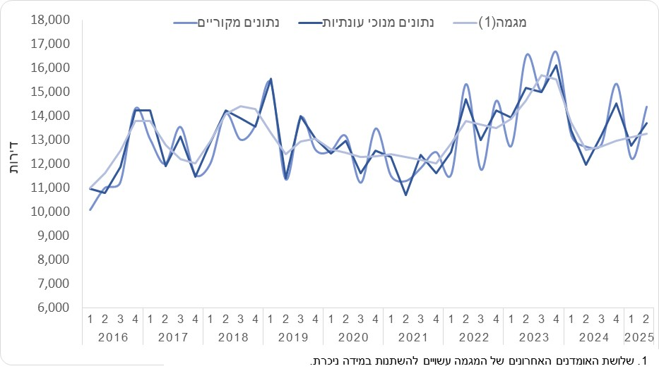

דירות בבנייה פעילה
- בסוף יוני 2025 הסתכם מספר הדירות בבנייה פעילה בכ-196,670 אלף דירות (לוח 1).
- כמחצית מכלל הדירות בבנייה פעילה נמצאות במחוז תל אביב ובמחוז המרכז (24.9% ו-23.7, בהתאמה), לעומת 8.7% במחוז חיפה (לוח 2).

שטח הבנייה לפי ייעודים

התחלת בנייה
- ב-12 החודשים יולי 2024–יוני 2025 הסתכם שטח התחלות הבנייה לכל הייעודים ב-18.5 מיליון מ"ר (לוח 7).
- מכלל שטח התחלות הבנייה 77.2% נועד לבנייה למגורים ו-22.8% – לבנייה שלא למגורים.
- מתוך שטח התחלות הבנייה שלא למגורים, 29.0% נועד לתעשייה ואחסנה ו-17.0% – למשרדים (תרשים 7, לוח 7).

גמר בנייה
- ב-12 החודשים יולי 2024–יוני 2025 הסתכם שטח גמר הבנייה לכל הייעודים ב-14.1 מיליון מ"ר (לוח 7).
- מכלל שטח גמר הבנייה 73.0% נועד לבנייה למגורים ו-27.0% – לבנייה שלא למגורים (תרשים 7, לוח 7).
תרשים 7 – שטח הבנייה שלא למגורים, לפי ייעוד ושלב בנייה, אחוזים,
יולי 2024–יוני 2025
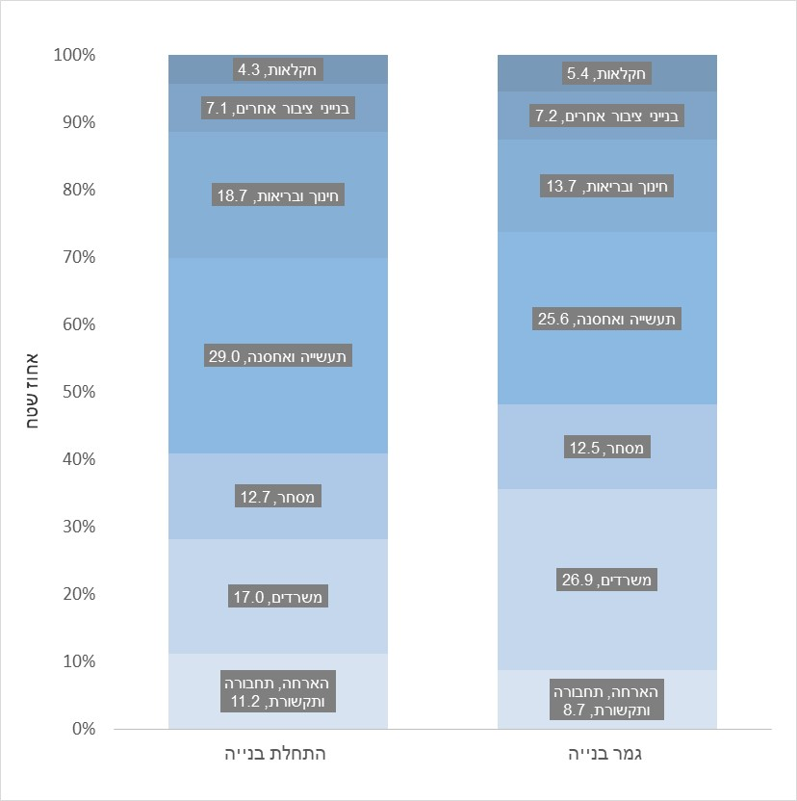
ההודעה הבאה "התחלות וגמר בנייה בתקופה אוקטובר 2024–ספטמבר 2025"
תפורסם ב-18 בדצמבר 2025

החל מהודעה זו חל שינוי בשיטות איסוף הנתונים: לצד סקר מעקב הבנייה, מתבצע שילוב של נתונים מינהליים הכוללים אישורי תחילת עבודות ותעודות גמר, בהתאם להוראות חוק התכנון והבנייה (רישוי בנייה) התשע"ו, 2016. שילוב זה מביא לעדכון בהגדרות המונחים וכן להתאמות לאיחור בנתונים. ² התחלות בנייה נטו מתקבלות לאחר ניכוי הדירות שנהרסו במסגרת התחדשות עירונית.

